門禁卡的運作方式
卡號是 Offision 認得一個人的另一個名字，而且在整個帳戶中只屬於一個人。七種卡片 類型分別是什麼、哪些由你發放、哪些會自己出現，以及卡片不會決定的事。
2026-09-04 · https://offision.com/help/zh-hant/directory/how-access-cards-work/
卡號就是 Offision 認得一個人的另一個名字。在面板上拍一下卡，面板會讀到一組號碼；
只要這組號碼有登記在某個人名下，接下來發生的一切都會以那個人的身分進行。
比較意外的是這組號碼是什麼。一般的 MIFARE、NTAG 或 DESFire 卡片上，
印在卡面上的號碼 Offision 永遠讀不到 — 讀卡機送出的是晶片的 UID，十六進位。
只有 iAdea 面板讀取的 HID Global 卡片會送出自己編碼過的卡號，那才是印在正面的號碼。
先登記一張、拍一次、看看系統收到什麼，再輸入其餘五百張。
Where in Offision: admin app → directory/access-card (門禁卡)

一組號碼，一個持有人
一組卡號在整個帳戶中只屬於一個人，Offision 不會讓兩個人持有同一組號碼 — 第二次會被
擋下並顯示 卡號已存在。大小寫沒有差別，所以用哪一種方式登記都能對上。
這條規則針對的是「號碼」而不是「人」：一個人可以持有多張卡片，而把某人已持有的號碼
填進他自己的另一個欄位，是把卡片移過去，不是多出一張。

卡片類型
每張卡片都屬於七種類型之一，清單會把它們放在一起。
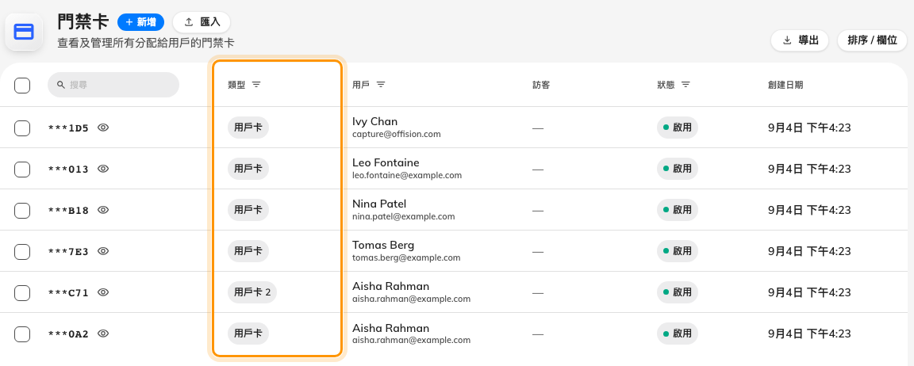
帳戶中的每一張卡片，不論屬於誰、由什麼發出。
類型 | 從哪裡來
用戶卡、用戶卡 2、用戶卡 3 | 由你發放 — 每人最多三張實體卡
用戶手機通行證 | 本人把通行證加入 Apple 或 Google 錢包時建立
外部同步卡 | 由外部系統寫入；在用戶頁面上唯讀
訪客手機通行證 | 隨訪客證一起發出，顯示在 訪客 欄
訪客卡 | 舊制。目前沒有任何功能會發出這種卡

在用戶自己的頁面上，前三個叫做 門禁卡 1、門禁卡 2 和 門禁卡 3；在清單裡
第一個只叫 用戶卡。是同一個欄位。

啟用、已到期，以及畫面上看到的樣子
狀態 是由 過期日期 推算出來的，不是存下來的值：日期已過就是 已到期，
沒有日期就一直 啟用。這個頁面不會設定該日期 — 它隨著建立這張卡的訪客證或通行證
一起到來。
清單中的卡號只保留末三碼，其餘遮蔽，每一列都有顯示的控制項。所以這個頁面可以投影
出來，而不會把憑證一起發出去。
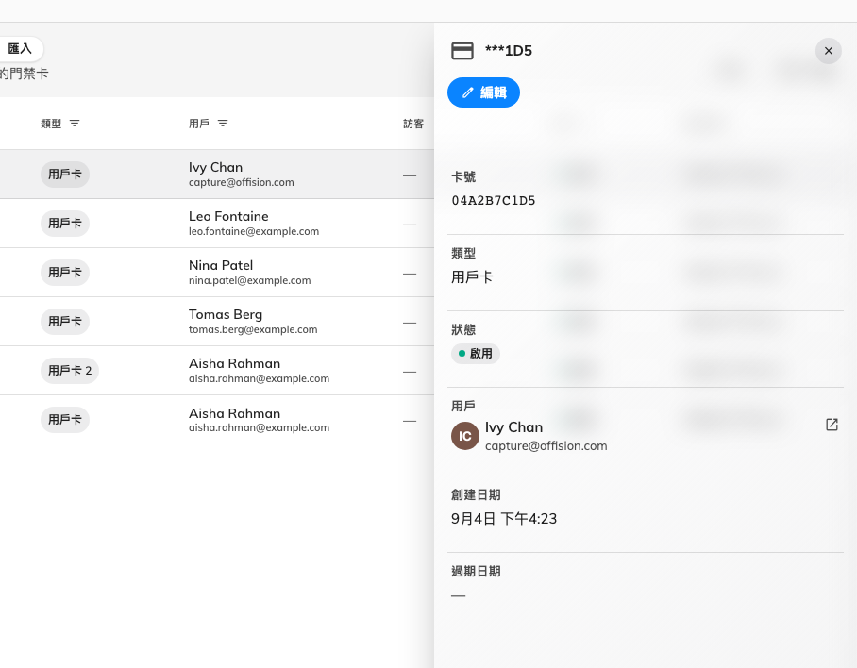
一張卡片：號碼、類型、持有人，以及建立時間。

卡片不會決定的事
- 哪些門會開。 卡片說明你是誰；那個人能開什麼，由他本人與所屬群組決定。Offision
不會把卡號送到門禁系統。
- 面板是否接受卡片。 那是簽到方式，在預約模組設定 — 請見
拍員工卡簽到。
- 誰可以預約什麼。 卡片只是讓人進入他已經有的預約。
- 登入。 讀卡的是面板。沒有任何畫面接受用卡片登入 Offision。
刪除卡片不會留下記錄:
刪掉的卡片就沒有了：沒有回收筒，也不會進入稽核記錄。這張卡曾經存在的唯一證據，是它
還在清單上時的 創建日期 — 所以刪除之前先把號碼記下來。

